Тензодатчики на основе композитов с углеродными нанотрубками для ортопедического лечения в стоматологии
Морозова А.С., Герасименко Е.А.
Студент, 4 курс бакалавриата
Национальный исследовательский университет «МИЭТ», Институт биомедицинских систем, Зеленоград, Москва, Россия
E-mail: anastasiyamors@gmail.com
Развитие области гибкой носимой электроники – одна из важнейших задач биотехнической инженерии. Актуальным направлением является создание гибких тензодатчиков в стоматологии для определения центрального соотношения челюстей пациентов, проходящих процедуры ортопедического лечения при частичной или полной адентии. В настоящей работе представлены гибкие тензометрические датчики на основе композитов силикона и многостенных углеродных нанотрубок, изготовленные методом трафаретной печати. Активный слой углеродных нанотрубок подвергался лазерному облучению импульсным Yb-лазером (λ=1064 нм, длительность импульса 100 нс, частота 30 кГц, плотность энергии 0,5 Дж/см²), что привело к значительному улучшению электрических свойств датчиков, за счёт сваривания углеродных нанотрубок между собой с образованием прочной электропроводящей сети. Сопротивление датчиков до облучения лазером составляло ~ 19 кОм в то время, как сопротивление облучённых датчиков снизилось до ~ 3 кОм, а также улучшился коэффициент чувствительности.
Достигнутые характеристики позволили использовать гибкие тензодатчики для отслеживания движения челюстного сустава. На окклюдаторе с гипсовыми шаблонами, имитирующем челюсти пациента, располагались отлитые из воска дёсны с зубами, закреплялись два тензодатчика с двух сторон от подбородочного выступа и подключались к мультиметрам (рис.1А). Получено соотношение зависимостей изменения относительного сопротивления от удлинения тензодатчиков при открытии и закрытии челюсти (рис.1Б,В), а также установлено сопротивление датчиков в положении центрального соотношения – 20÷23,4 кОм.
Изменение относительного сопротивления $δ$ рассчитывалось по формуле (1):
$δ=\frac{∆R-R_{0}}{R_{0}}$ (1)
где $∆R$ – абсолютное приращение сопротивления, $R_{0}$ – начальное сопротивление тензодатчика.
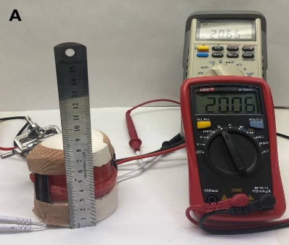 | 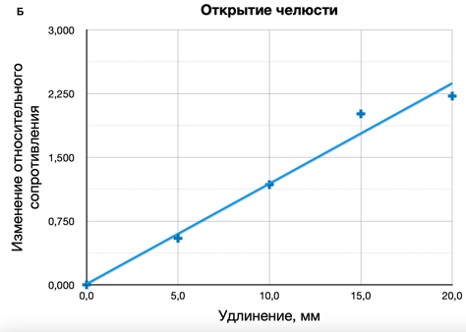 | 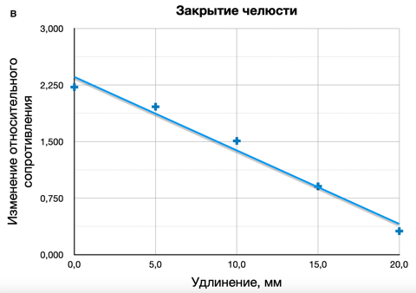
Рис.1. Экспериментальная установка (А), позволяющая определить зависимость относительного сопротивления от удлинения при открытии (Б) и закрытии (В) челюсти
Полученные зависимости изменения относительного сопротивления от удлинения при открытии и закрытии челюстей позволяют избежать погрешностей в соблюдении центрального соотношения челюстей на всех стадиях ортопедического лечения при изготовлении полно- или частично-съемных пластиночных протезов.
Работа выполнена в рамках государственного задания Минобрнауки России (Проект FSMR-2024-0003).

